AI1 | Górnik Szymon  Album 53960  Grupa 330 | Wersja 1
LAB D | Górnik Szymon  Album 53960  Grupa 330

REST API Client

Spis treści
Spis treści 1
Cel zajęć 1
Rozpoczęcie 1
Uwaga 1
Wymagania 2
Badanie API 2
Implementacja 2
Commit projektu do GIT 4
Podsumowanie 4

Cel zajęć
Celem głównym zajęć jest zdobycie następujących umiejętności:
- pobieranie danych z zewnętrznych zasobów za pomocą REST API
- zdobywanie wiedzy na temat zewnętrznych API za pomocą dokumentacji typu Swagger
- wysyłanie asynchronicznych żądań z wykorzystaniem XMLHttpRequest i Fetch API
W praktycznym wymiarze uczestnicy stworzą dynamiczną stronę HTML pozwalającą na wyświetlanie bieżącej informacji pogodowej oraz prognoz dla zadanej przez użytkownika miejscowości.

Rozpoczęcie
Rozpoczęcie zajęć. Powtórzenie wykonywania połączeń synchronicznych i asynchronicznych z poziomu JS na stornie.
Wejściówka?

Uwaga
Ten dokument aktywnie wykorzystuje niestandardowe właściwości. Podobnie jak w LAB A wejdź do Plik -> Informacje -> Właściwości -> Właściwości zaawansowane -> Niestandardowe i zaktualizuj pola. Następnie uruchom ten dokument ponownie lub Ctrl+A -> F9.

Wymagania
W ramach LAB D przygotowane powinny zostać:
- pojedyncza strona HTML ze skryptem ładowanym z zewnętrznego pliku JS
- pole tekstowe (input typu „text”) do wprowadzania adresu
- przycisk „Pogoda”, po kliknięciu którego wykonywane jest zapytanie asynchroniczne:
  - do API Current Weather: https://openweathermap.org/current za pomocą XMLHttpRequest
  - do API 5 day forecast: https://openweathermap.org/forecast5 za pomocą Fetch API
- obsługa zwrotki z obu API – wypisanie pogody bieżącej oraz prognoz poniżej pola wyszukiwania.
Wygeneruj klucz do API. Ponieważ aktywacja może chwilę potrwać, na czas trwania laboratorium możesz wykorzystać „służbowy” klucz: 7ded80d91f2b280ec979100cc8bbba94. UWAGA! Klucz zostanie dezaktywowany niedługo po zajęciach. Musisz wygenerować swój własny.
W przypadku blokady twórczej można posiłkować się filmem: https://www.youtube.com/watch?v=WoKp2qDFxKk jednakże spróbuj rozwiązać ten problem samodzielnie!
Prowadzący omówi powyższe wymagania. Upewnij się, czy wszystko rozumiesz.
Tu umieść swoje notatki:

…notatki…

Badanie API
Poświęć kilka minut na wykonanie przykładowych zapytań do API z poziomu pasku adresu przeglądarki. Podaj wymagane parametry dla osiągnięcia różnych wyników. Zbadaj odpowiedzi API, aby uzyskać pełen obraz wymagań i możliwości API.

Implementacja
Tradycyjnie implementację należy zacząć od zbudowania w HTML + CSS wszystkich wymaganych elementów / placeholderów na te elementy. Następnie krok po kroku należy implementować poszczególne zachowania.
Wstaw zrzut ekranu zawierającego stronę ze wszystkimi elementami, tj. pole tekstowe, przycisk, miejsce do wyświetlenia pogody i prognozy:

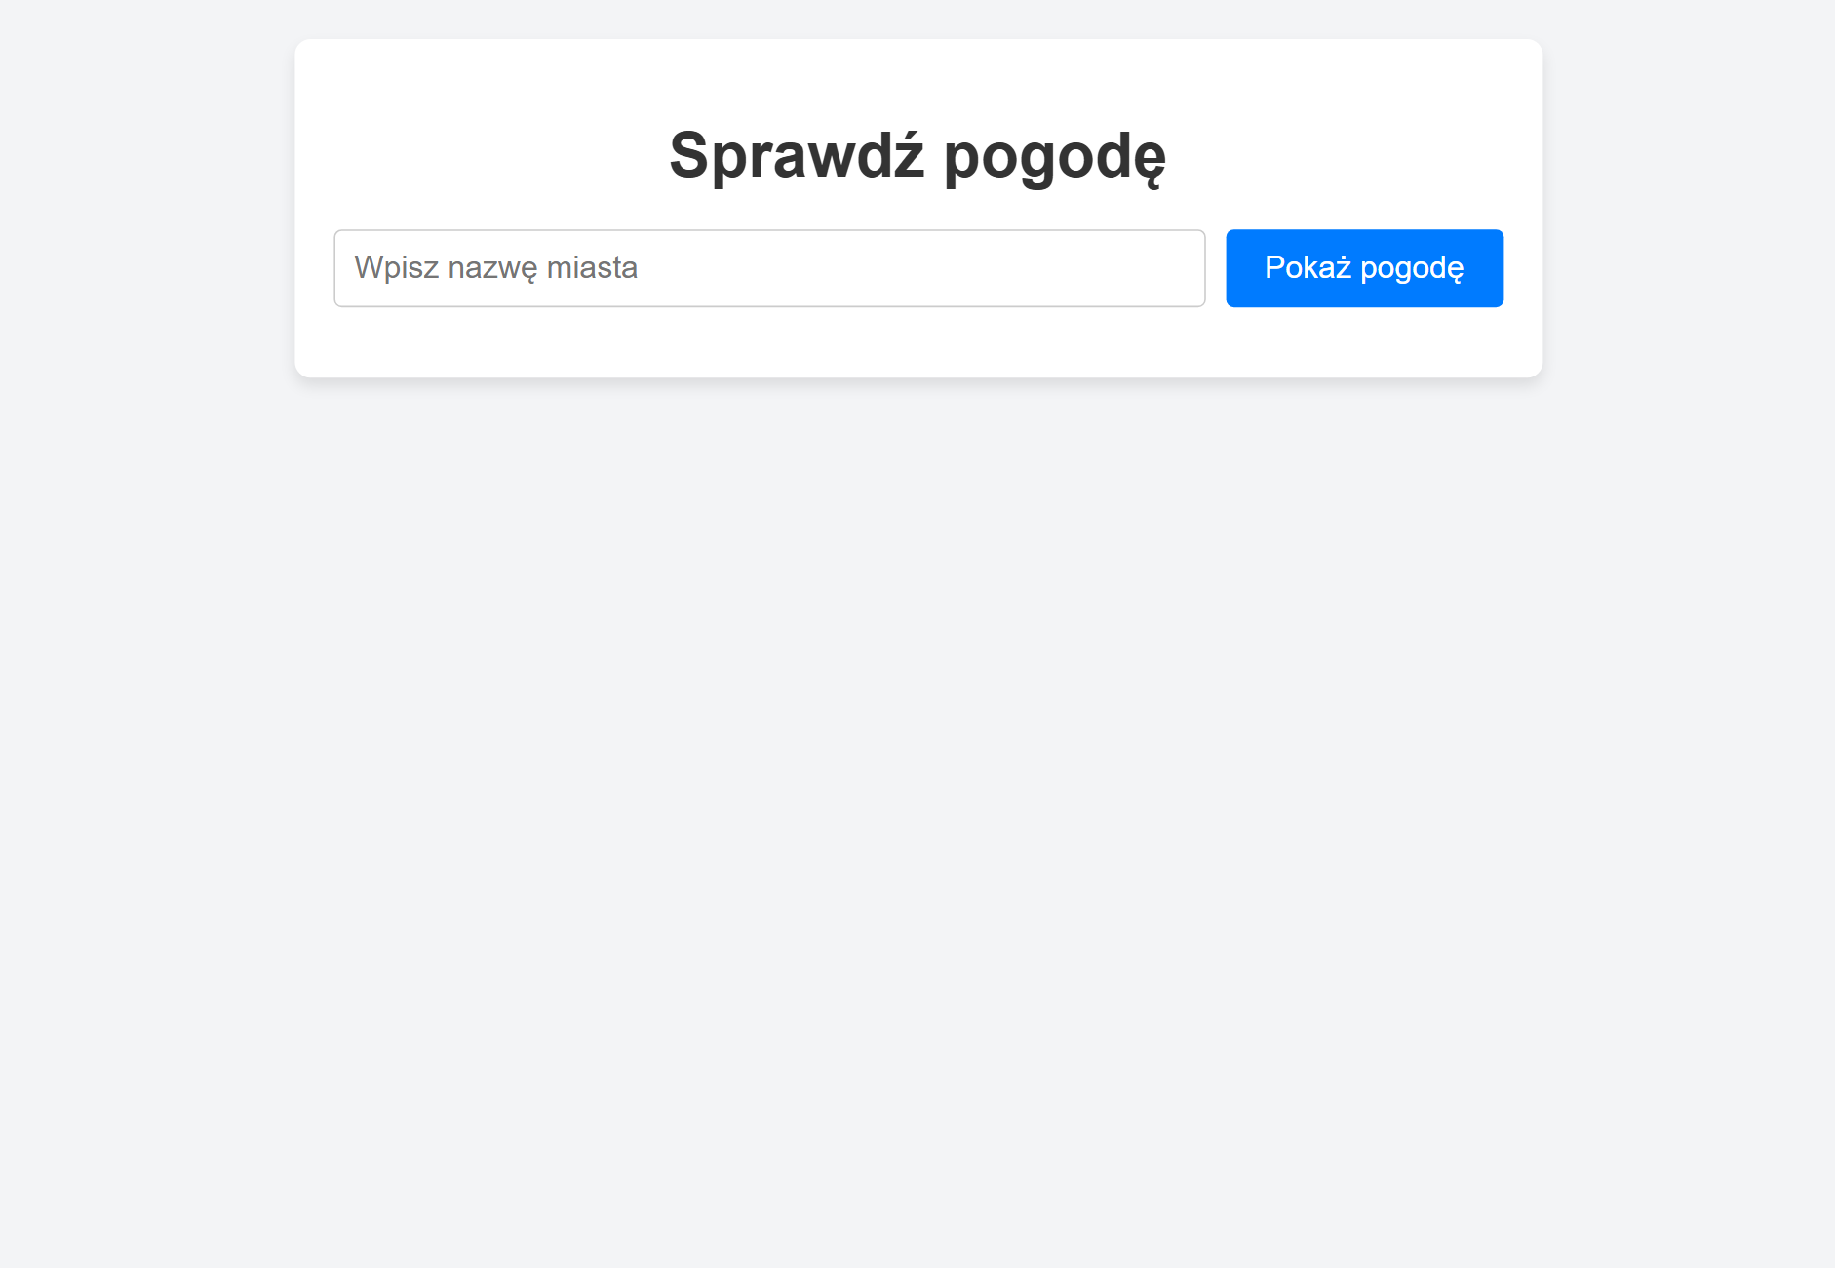

Punkty: | 0 | 1

Wstaw zrzut ekranu kodu odpowiedzialnego za wysyłanie żądania do current za pomocą XMLHttpRequest:

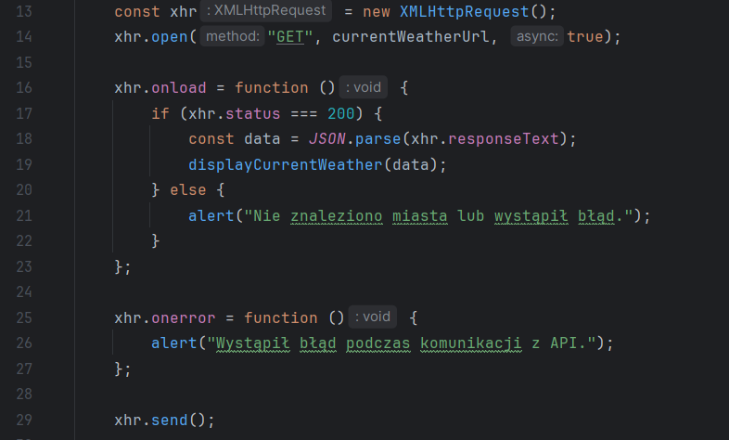

Wstaw zrzut ekranu pokazujący otrzymaną odpowiedź za pomocą console.log() w przeglądarce.

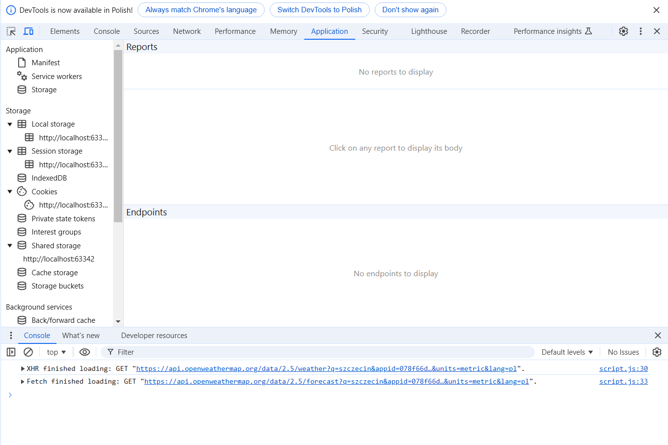

Punkty: | 0 | 1
Wstaw zrzut ekranu kodu odpowiedzialnego za wysyłanie żądania do forecast za pomocą Fetch:

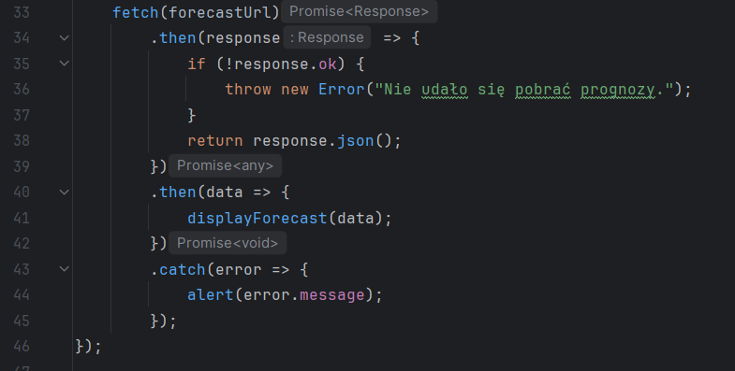

Wstaw zrzut ekranu pokazujący otrzymaną odpowiedź za pomocą console.log() w przeglądarce.

Punkty: | 0 | 1
Wstaw zrzut ekranu przedstawiającego wizualizację prognoz pogody:

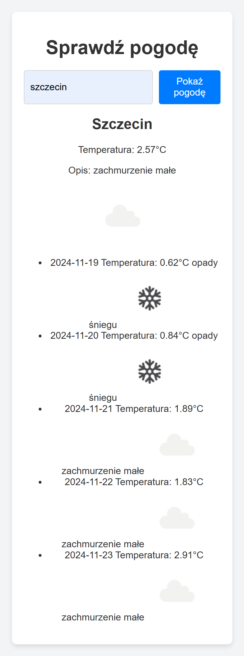

Upewnij się, że widoczne są pasek wyszukiwania ze wskazaną miejscowością, a także zarówno pogoda bieżąca jak i prognozy pogody.
Punkty: | 0 | 1

Commit projektu do GIT
Zacommituj i pushnij swoje rozwiązanie do repozytorium GIT.
Upewnij się, czy wszystko dobrze się wysłało. Jeśli tak, to z poziomu przeglądarki utwórz branch o nazwie lab-d na podstawie głównej gałęzi kodu.
Podaj link do brancha lab-d w swoim repozytorium:

https://github.com/Saggy28/AI1/tree/lab-d

Podsumowanie
W kilku zdaniach podsumuj zdobyte podczas tego laboratorium umiejętności.

Dowiedziałem się jak wykonywać żądanie za pomocą XMLHttpRequest i Fetch API.

Zweryfikuj kompletność sprawozdania. Utwórz PDF i wyślij w terminie.

